|  |  |
| --- | --- |
| **Предмет** | Технология разработки программного обеспечения |
| **Курс** | 4 |
| **Семестр** | 1 |
| **Работа** | 7 |
| **Дата** | 18.11.2020 |
| **Группа** | 474 |
| **Фамилия** | Алексеев |
| **Имя** | Игорь |
| **Отчество** | Алексеевич |

1. Воссоздайте интерфейс приложения.

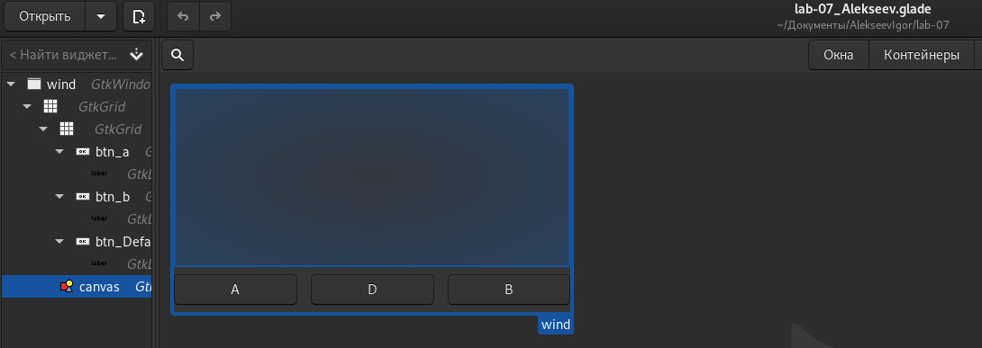

Рисунок 1 – Приложение в конструктре

1. У окна во вкладке общие в Классы стилей написать “wind”, кнопок – “btn”, затем в css файле задать стиль классу с таким же названием.

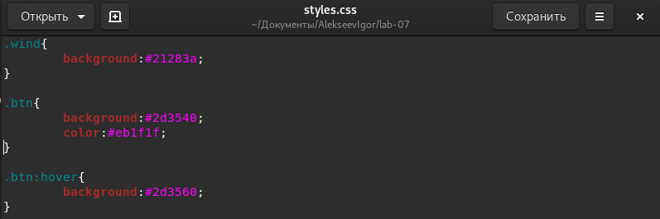

Рисунок 2 – CSS файл

1. Код программы:

*lgi* *=* require 'lgi'

*gtk* *=* *lgi*.*Gtk*

*gdk* *=* *lgi*.*Gdk*

*cairo* *=* *lgi*.*cairo*

*gtk*.*init*()

*bld* *=* *gtk*.*Builder*()

bld:*add_from_file*('lab-07_Alekseev.glade')

*prov* *=* *gtk*.*CssProvider*()

prov:*load_from_path*('styles.css')

*context* *=* *gtk*.*StyleContext*()

*screen* *=* *gdk*.*Screen*.*get_default*()

*context*.*add_provider_for_screen*(*screen*, *prov*,

*gtk*.*STYLE_PROVIDER_PRIORITY_APPLICATION*)

*ui* *=* *bld*.*objects*

*a* *=* false

*b* *=* false

*function* *ui*.btn_a:*on_clicked*()

*a* *=* true

*b* *=* false

*end*

*function* *ui*.btn_b:*on_clicked*()

*b* *=* true

*a* *=* false

*end*

*function* *ui*.btn_Default:*on_clicked*()

*a* *=* false

*b* *=* false

*end*

*function* *ui*.canvas:*on_draw*(*cr*)

*if* *a* *~=* true *and* *b* *~=* true *then*

        cr:*set_source_rgb*(1, 1, 1)

        cr:*paint*()

*btn_d*(*cr*)

*elseif* *a* *then*

        cr:*set_source_rgb*(0.5, 0.5, 0.5)

        cr:*paint*()

*btn_a*(*cr*)

*elseif* *b* *then*

*btn_b*(*cr*)

*end*

*return* true

*end*

*function* *paint*(x, y, r, g, b, cr)

    cr:*set_source_rgb*(*r*, *g*, *b*)

    cr:*rectangle*(*x*, *y*, 10, 10)

    cr:*fill*()

*end*

*function* *btn_a*(cr)

*for* *x* *=* 2, 6 *do*

*paint*(*x* *\** 10 *+* 15, 15, 0.9, 0.5, 0.3, *cr*)

*paint*((*x* *+* 6) *\** 10 *+* 15, 15, 0.9, 0.5, 0.3, *cr*)

*end*

*for* *x* *=* 3, 5 *do*

*paint*(*x* *\** 10 *+* 15, 5, 0.9, 0.5, 0.3, *cr*)

*paint*((*x* *+* 6) *\** 10 *+* 15, 5, 0.9, 0.5, 0.3, *cr*)

*end*

*paint*(4 *\** 10 *+* 15, 0, 0.9, 0.5, 0.3, *cr*)

*paint*(10 *\** 10 *+* 15, 0, 0.9, 0.5, 0.3, *cr*)

*for* *x* *=* 1, 13 *do*

*for* *y* *=* 1, 9 *do*

*if* ((*x* *==* 5 *or* *x* *==* 4 *or* *x* *==* 9 *or* *x* *==* 10) *and* (*y* *==* 4 *or* *y* *==* 5)) *then*

*paint*(*x* *\** 10 *+* 15, *y* *\** 10 *+* 15, 0.25, 0.1, 1, *cr*)

*else*

*if* ((*x* *==* 5 *or* *x* *==* 6 *or* *x* *==* 8 *or* *x* *==* 9) *and* (*y* *==* 7 *or* *y* *==* 9)) *then*

*paint*(*x* *\** 10 *+* 15, *y* *\** 10 *+* 15, 0.9, 0.9, 0.9, *cr*)

*elseif* (*x* *==* 7 *and* *y* *==* 8) *then*

*paint*(*x* *\** 10 *+* 15, *y* *\** 10 *+* 15, 0.9, 0.9, 0.9, *cr*)

*else*

*paint*(*x* *\** 10 *+* 15, *y* *\** 10 *+* 15, 0.9, 0.5, 0.3, *cr*)

*end*

*end*

*end*

*end*

*for* *x* *=* 2, 12 *do*

*for* *y* *=* 10, 11 *do*

*if* (*y* *==* 11 *and* (*x* *==* 2 *or* *x* *==* 12)) *then*

*else*

*paint*(*x* *\** 10 *+* 15, *y* *\** 10 *+* 15, 0.9, 0.5, 0.3, *cr*)

*end*

*end*

*end*

*ui*.canvas:*queue_draw*()

*end*

*function* *btn_b*(cr)

*for* *x* *=* 2, 6 *do*

*paint*(*x* *\** 10 *+* 15, 15, 1, 1, 1, *cr*)

*paint*((*x* *+* 6) *\** 10 *+* 15, 15, 1, 1, 1, *cr*)

*end*

*for* *x* *=* 3, 5 *do*

*paint*(*x* *\** 10 *+* 15, 5, 1, 1, 1, *cr*)

*paint*((*x* *+* 6) *\** 10 *+* 15, 5, 1, 1, 1, *cr*)

*end*

*paint*(4 *\** 10 *+* 15, 0, 1, 1, 1, *cr*)

*paint*(10 *\** 10 *+* 15, 0, 1, 1, 1, *cr*)

*for* *x* *=* 1, 13 *do*

*for* *y* *=* 1, 9 *do*

*if* ((*x* *==* 5 *or* *x* *==* 4 *or* *x* *==* 9 *or* *x* *==* 10) *and* (*y* *==* 4 *or* *y* *==* 5)) *then*

*paint*(*x* *\** 10 *+* 15, *y* *\** 10 *+* 15, 0.1, 1, 0.25, *cr*)

*else*

*if* ((*x* *==* 5 *or* *x* *==* 6 *or* *x* *==* 8 *or* *x* *==* 9) *and* (*y* *==* 7 *or* *y* *==* 9)) *then*

*paint*(*x* *\** 10 *+* 15, *y* *\** 10 *+* 15, 0.15, 0.15, 0.15, *cr*)

*elseif* (*x* *==* 7 *and* *y* *==* 8) *then*

*paint*(*x* *\** 10 *+* 15, *y* *\** 10 *+* 15, 0.15, 0.15, 0.15, *cr*)

*else*

*paint*(*x* *\** 10 *+* 15, *y* *\** 10 *+* 15, 1, 1, 1, *cr*)

*end*

*end*

*end*

*end*

*for* *x* *=* 2, 12 *do*

*for* *y* *=* 10, 11 *do*

*if* (*y* *==* 11 *and* (*x* *==* 2 *or* *x* *==* 12)) *then*

*else*

*paint*(*x* *\** 10 *+* 15, *y* *\** 10 *+* 15, 1, 1, 1, *cr*)

*end*

*end*

*end*

*ui*.canvas:*queue_draw*()

*end*

*function* *btn_d*(cr)

*for* *x* *=* 2, 6 *do*

*paint*(*x* *\** 10 *+* 15, 15, 0, 0, 0, *cr*)

*paint*((*x* *+* 6) *\** 10 *+* 15, 15, 0, 0, 0, *cr*)

*end*

*for* *x* *=* 3, 5 *do*

*paint*(*x* *\** 10 *+* 15, 5, 0, 0, 0, *cr*)

*paint*((*x* *+* 6) *\** 10 *+* 15, 5, 0, 0, 0, *cr*)

*end*

*paint*(4 *\** 10 *+* 15, 0, 0, 0, 0, *cr*)

*paint*(10 *\** 10 *+* 15, 0, 0, 0, 0, *cr*)

*for* *x* *=* 1, 13 *do*

*for* *y* *=* 1, 9 *do*

*if* ((*x* *==* 5 *or* *x* *==* 4 *or* *x* *==* 9 *or* *x* *==* 10) *and* (*y* *==* 4 *or* *y* *==* 5)) *then*

*paint*(*x* *\** 10 *+* 15, *y* *\** 10 *+* 15, 1, 0.1, 0.25, *cr*)

*else*

*if* ((*x* *==* 5 *or* *x* *==* 6 *or* *x* *==* 8 *or* *x* *==* 9) *and* (*y* *==* 7 *or* *y* *==* 9)) *then*

*paint*(*x* *\** 10 *+* 15, *y* *\** 10 *+* 15, 0.5, 0.5, 0.5, *cr*)

*elseif* (*x* *==* 7 *and* *y* *==* 8) *then*

*paint*(*x* *\** 10 *+* 15, *y* *\** 10 *+* 15, 0.5, 0.5, 0.5, *cr*)

*else*

*paint*(*x* *\** 10 *+* 15, *y* *\** 10 *+* 15, 0, 0, 0, *cr*)

*end*

*end*

*end*

*end*

*for* *x* *=* 2, 12 *do*

*for* *y* *=* 10, 11 *do*

*if* (*y* *==* 11 *and* (*x* *==* 2 *or* *x* *==* 12)) *then*

*else*

*paint*(*x* *\** 10 *+* 15, *y* *\** 10 *+* 15, 0, 0, 0, *cr*)

*end*

*end*

*end*

*ui*.canvas:*queue_draw*()

*end*

*ui*.*wind*.*title* *=* 'lab-07_Alekseev_Igor'

*ui*.*wind*.*on_destroy* *=* *gtk*.*main_quit*

*ui*.wind:*show_all*()

*gtk*.*main*()

1. Результат:

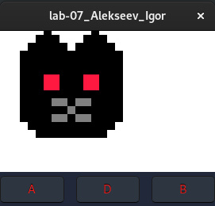

Рисунок 3 – Изображение при запуске приложения и при нажатии кнопки «D»

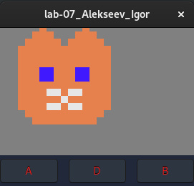

Рисунок 4 – Изображение при нажатии кнопки «А»

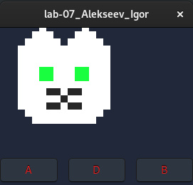

Рисунок 5 – Изображение при нажатии кнопки «B»

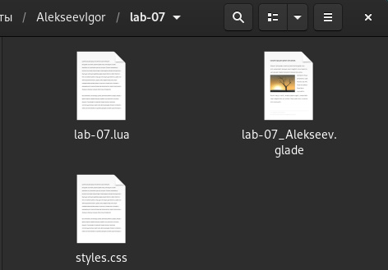

Рисунок 6 – Файлы программы

Ссылка на Github: <https://github.com/Ovroogs/MDKLabs03.01/tree/main/lab-07>